**Test de rentrée**

**EXERCICE 1**

On considère la fonction définie par $f\left(x\right)=-5x+10$.

**1)** Compléter : $f\left(-3\right)=$. . . . . . . . . . . $f\left(2\right)=$. . . . . . . . . . .

**2)** Quelle est l’image de 8 par la fonction $f$ ? Détailler votre réponse.  
. . . . . . . . . . . . . . . . . . . . . . . . . . . . . . . . . . . . . . . . . . . . . . . . . . . . . . . . . . . . . . . . . . . . . . . . . . . . . . . . . . . . .

. . . . . . . . . . . . . . . . . . . . . . . . . . . . . . . . . . . . . . . . . . . . . . . . . . . . . . . . . . . . . . . . . . . . . . . . . . . . . . . . . . . . .

**3)** Quel est l’antécédent de 0 par la fonction $f$ ? Détailler votre réponse.  
. . . . . . . . . . . . . . . . . . . . . . . . . . . . . . . . . . . . . . . . . . . . . . . . . . . . . . . . . . . . . . . . . . . . . . . . . . . . . . . . . . . . .

. . . . . . . . . . . . . . . . . . . . . . . . . . . . . . . . . . . . . . . . . . . . . . . . . . . . . . . . . . . . . . . . . . . . . . . . . . . . . . . . . . . . .

**EXERCICE 2**

On considère la fonction $g\left(x\right)=(x+1)²$

Compléter le tableau de valeurs suivant (aucune justification n’est attendue).

|  |  |  |  |  |  |
| --- | --- | --- | --- | --- | --- |
| $$x$$ | -3 | 0 |  | 2 | 8 |
| $$g(x)$$ |  |  |  |  |  |

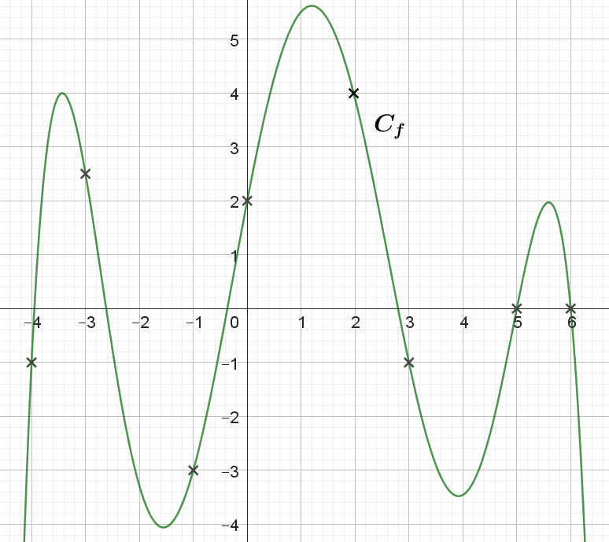 **EXERCICE 3**

**1)** Quelle est l’image de - 3 par la fonction $f$  ?  
. . . . . . . . . . . . . . . . . . . . . . . . . .

**2)** Quelle est l’image de 2 par la fonction $f$  ?  
. . . . . . . . . . . . . . . . . . . . . . . . . .

**3)** Donner, le plus précisément possible, les antécédents de – 1 par la fonction $f$  ?  
. . . . . . . . . . . . . . . . . . . . . . . . . . . . . . . . . . . . . .

**4)** Quel nombre a pour antécédent 0 par la fonction $f$  ?  
. . . . . . . . . . . . . . . . . . . . . . . . . . . . . . . . . .

**5)** Quel(s) nombre(s) ont pour image 0 par la fonction $f$  ?  
 . . . . . . . . . . . . . . . . . . . . . . . . . . . . . . . . . . . . .

**6)** Compléter le tableau de valeurs suivant :

|  |  |  |  |  |  |  |
| --- | --- | --- | --- | --- | --- | --- |
| $$x$$ | -6 | - 5 |  | 1 |  |  |
| $$f(x)$$ |  |  | 1 |  | 3 | 2 |

**EXERCICE 4**

1. Développer les expressions suivantes :


$2\left(8x-6\right)=$

${\left(x-2\right)}^{2}=$

$\left(5-2x\right)\left(x+3\right)=$

5. Factoriser les expressions suivantes :

$5x^{3} – 3x^{2}=$

$\left(2x-7\right)\left(x-3\right)+\left(x-3\right)\left(5-9x\right)=$

**EXERCICE 5**

Résoudre les équations suivantes :

$4x+7=-3$

$7x+9=-5x-3$